

博士学位论文

论文题目

Title

|  |  |
| --- | --- |
| **专业：** | **专业名** |
| **博士研究生：** | **姓名** |
| **指导老师：** | **姓名** |

答辩委员会主席：

答辩委员会成员：

中山大学下面某个具体的学院

2024年5月 珠海

**论文原创性声明**

本人郑重声明：所呈交的学位论文，是本人在导师的指导下，独立进行研究工作所取得的成果。除文中已经注明引用的内容外，本论文不包含任何其他个人或集体已经发表或撰写过的作品成果。对本文的研究作出重要贡献的个人和集体，均已在文中以明确方式标明。本人完全意识到本声明的法律结果由本人承担。

学位论文作者签名：

|  |  |  |  |
| --- | --- | --- | --- |
| 日期： | 年 | 月 | 日 |

**学位论文使用授权声明**

本人完全了解中山大学有关保留、使用学位论文的规定，即：学校有权保留学位论文并向国家主管部门或其指定机构送交论文的电子版和纸质版；有权将学位论文用于非盈利目的的少量复制并允许论文进入学校图书馆、院系资料室被查阅；有权将学位论文的内容编入有关数据库进行检索；可以采用复印、缩印或其他方法保存学位论文；可以为存在馆际合作关系的兄弟高校用户提供文献传递服务和交换服务。

保密论文保密期满后，适用本声明。

|  |  |
| --- | --- |
| 学位论文作者签名： | 导师签名： |
| 日期： 年 月 日 | 日期： 年 月 日 |

论文题目

|  |  |
| --- | --- |
| **专业：** | **专业名** |
| **博士研究生：** | **姓名** |
| **指导老师：** | **姓名** |

**摘要**

近年来，随着大数据和神经网络科学的持续发展，水下声学的科学问题越来越多的被大数据和神经网络方法所解决。神经网络通过多层次的计算和学习，能够从原始输入中提取出高级抽象的特征表示，将复杂的输入转换为更加有意义的表达形式。

**关键词：**海洋声学；神经网络；大数据；定位；识别

Title

|  |  |
| --- | --- |
| **Major:** | **MT** |
| **Name:** | **NAME** |
| **Supervisor:** | **NAME** |

**ABSTRACT**

In recent years, with the continuous development of big data and neural network science, an increasing number of scientific problems in underwater acoustics have been solved by big data and neural network methods. Neural networks, through multi-level computations and learning, can extract highly abstract feature representations from the original inputs, transforming complex inputs into more meaningful forms of expression.

**Key words:** **Ocean acoustics; neural networks; big data; localization, identification**

目 录

第1章 绪论 11

1.1 论文研究背景与意义 11

1.2 研究现状 11

1.3 论文研究内容及安排 11

第2章 模型及理论 13

2.1 引言 13

2.2 模型 13

2.3 仿真 14

2.4 本章总结 14

第3章 声源定位 15

3.1 引言 15

3.2 模型 15

3.3 仿真和实验 15

3.4 本章总结 15

第4章 目标识别 17

4.1 引言 17

4.2 模型 17

4.3 仿真和实验 17

4.4 本章总结 17

第5章 目标定位和识别 19

5.1 引言 19

5.2 模型 19

5.3 仿真和实验 19

5.4 本章总结 19

第6章 全文总结 21

6.1 总结 21

6.2 展望 21

参考文献 23

致 谢 25

作者简历及攻读学位期间发表的学术论文与研究成果 27

# 绪论

## **1.1 论文研究背景与意义**

在党的二十大报告中，明确提出了建设海洋强国的重大部署，要求增强海洋资源开发能力，推动海洋经济发展，保护海洋生态环境，并坚决维护国家海洋权益。这表明，海洋与国家安全和主权利益密切相关，为了实现这一目标，国家必须大力发展海洋高新技术，缩小与国际先进水平的差距。作为海洋应用领域的核心技术之一，海洋目标探测技术在环境感知、海洋监测、资源勘探、情报收集等方面具有广泛应用。此外，这项技术也是高效水声目标探测系统的关键因素。因此，提高海洋目标探测技术水平是建设海洋强国的重要基础[1]。

近年来，国际形势变化剧烈，南海局势尤其严峻，岛屿主权争端时有发生。一些国家利用水体作为天然屏障，通过水下航行器、商船或科考船等手段在我国海域进行探测，试图非法获取关键的海洋战略信息，这对我国的海洋安全和合法权益构成了严重威胁。这些行为往往在隐蔽或伪装状态下进行，因此，保障我国海域安全需要对水下和水面目标进行有效的探测、跟踪和识别[2]。

**1.1.1 xxx**

xxx

## **1.2 研究现状**

xxx

## **1.3 论文研究内容及安排**

xxx

# 模型及理论

## **2.1 引言**

xxx

## **2.2 模型**

对于柱坐标系下的单频点声源，假设声速和密度只与深度 $z$ 有关，如(2-1)所示，其波动方程为

|  |  |  |
| --- | --- | --- |
|  | $$ρ\left(z\right)\frac{∂}{∂z}\left[\frac{1}{ρ\left(z\right)}\frac{∂p}{∂z}\right]+\frac{1}{r}\frac{∂}{∂r}\left[r\frac{∂p}{∂r}\right]+\frac{ω^{2}}{c^{2}\left(z\right)}p=-\frac{δ\left(r\right)δ\left(z-z_{s}\right)}{2πr}$$ | (2-1) |

在海洋宽带声信道计算中，基于海洋环境数据库，使用网络化的声速剖面、海底地形以及海底底质数据，采用抛物模型、简正波模型、射线模型等声传播计算方法实现。如图2‑1所示，三种模型都有一定的适用范围，需要根据不同海洋环境特点（深海、浅海、过渡海域、是否存在中尺度现象等）及声波的频段采用不同的理论模型和算法，对声场模型计算的声信道进行傅里叶合成得到宽带声信道。

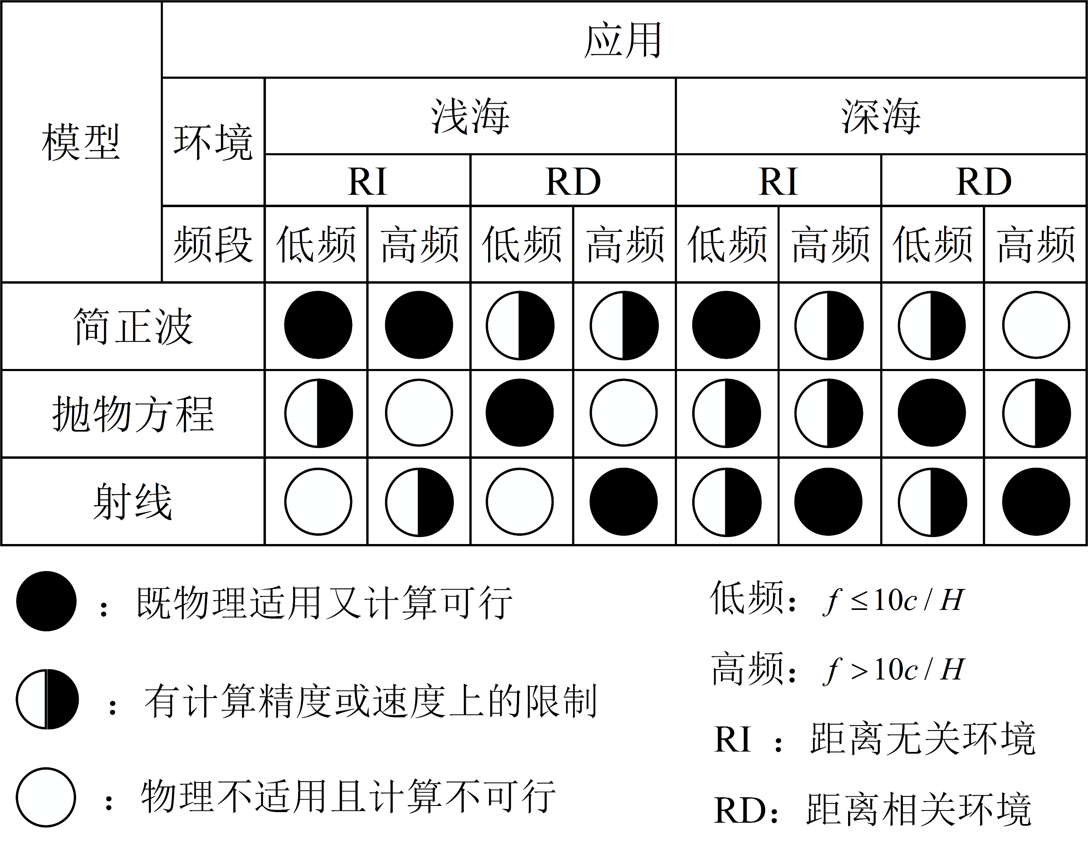

图2‑1 各模型的适用性分析

可以看出，射线模型适用深海高频，简正波方法适用于低频距离无关的环境，而抛物方程适用于低频距离相关的环境。根据各模型的适用性，可以在浅海、深海、距离相关、距离无关的环境下，按照低频和高频划分，得到最适用的模型如下表2‑1所示。

表2‑1 各环境和频段下使用模型

|  |  |  |  |  |  |  |  |  |
| --- | --- | --- | --- | --- | --- | --- | --- | --- |
| 环境 | 浅海 | | | | 深海 | | | |
| 距离无关 | | 距离相关 | | 距离无关 | | 距离相关 | |
| 频段 | 低频 | 高频 | 低频 | 高频 | 低频 | 高频 | 低频 | 高频 |
| 适用模型 | 简正波 | 简正波 | 抛物方程 | 射线 | 简正波 | 射线 | 抛物方程 | 射线 |

## **2.3 仿真**

xxx

## **2.4 本章总结**

xxx

# 声源定位

## **3.1 引言**

xxx

## **3.2 模型**

xxx

## **3.3 仿真和实验**

xxx

## **3.4 本章总结**

xxx

# 目标识别

## **4.1 引言**

xxx

## **4.2 模型**

xxx

## **4.3 仿真和实验**

xxx

## **4.4 本章总结**

xxx

# 目标定位和识别

## **5.1 引言**

xxx

## **5.2 模型**

xxx

## **5.3 仿真和实验**

xxx

## **5.4 本章总结**

xxx

# 全文总结

## **6.1 总结**

xxx

## **6.2 展望**

xxx

# 参考文献

1. 李家春. 水面下的波浪--海洋内波[J]. 力学与实践, 2005, 27(2): 1-6.
2. Lynch J F, Jin G L, Pawlowicz R, et al. Acoustical travel time perturbations due to shallow water internal waves and internal tides in the Barents Sea Polar Front: Theory and experiment[J]. J. Acoust. Soc. Am., 1996, 99(2): 803-821.

# 致 谢

xxx

感谢

# 作者简历及攻读学位期间发表的学术论文与研究成果

**作者简历：**

xxxx年xx月xx日出生于。

xxxx年xx月-xxxx年xx月，在xx大学xx学院获得xx专业学士学位。

xxxx年xx月-xxxx年xx月，在xxxx攻读硕士学位。

**发表论文：**

1. xxx.
2. xxx.

**参与项目：**

1. xxx项目，编号为xx，名称为“xxx”．
2. xxx项目，编号为xx，名称为“xxx”．